Мастер - класс для родителей

Тема: «Увлечение пластилином».

Цель: Расширить знания родителей  о нетрадиционных способах использования пластилина. Продемонстрировать технику рисования и приемы работы с пластилином. Познакомить с видами пластилинографии. Объяснить, что работа с пластилином развивает мелкую моторику пальцев рук.

Рисование пластилином – это пластилиновая живопись, где пластилин используется в виде «краски». Лепка – один из самых эмоциональных и увлекательных  видов изобразительной деятельности. Лепка – наиболее эффективна для развития мелкой моторики. Мелкая моторика – это точные, хорошо скоординированные движения пальцами.  Моторика  взаимодействует со всеми высшими свойствами сознания: вниманием, мышлением, оптико-пространственным восприятием (координацией движений), наблюдательностью, зрительной памятью и т. д. Развитие навыков мелкой моторики нужно еще и потому, что всю дальнейшую жизнь человеку будет требоваться использование тонких, координированных движений кистей и пальцев, которые нужны, чтобы писать и рисовать, одеваться, а также выполнять множество различных бытовых,  и учебных действий.

Рисование пластилином имеет большое значение для всестороннего развития детей, способствует эстетическому и нравственному воспитанию, расширяет кругозор детей, влияет на творческие способности детей. Также у детей развивается память, воображение, мышление. В интересной игровой форме обогащают свой словарь. В процессе обыгрывания сюжета и выполнения практических действий с пластилином ведется непрерывный разговор с детьми. Такая игровая организация деятельности  детей стимулирует их речевую активность, вызывает речевое подражание, формирование и активизации словаря, пониманию ребенком речи окружающих.

Пластилин – универсальный материал, дающий возможность воплощать самые интересные и сложные замыслы.

*Материалы, используемые в пластилинографии*:

* Картон (однотонный или цветной)
* Дерево, стекло или пластик
* Набор пластилина
* Дощечки для пластилина
* Стеки
* Стакан с водой
* Природный или бросовый материал

Каждое новое творческое начинание для человека – это не просто умение, навыки, опыт: это еще и способ развития мыслительной активности, согласно взаимосвязи «рука – мозг».

Пластилиновая живопись требует высокого уровня сосредоточенности. Она доступна детям старшего дошкольного возраста. Чем глубже познается этот вид изобразительного творчества, тем больше радости приносит он детям.

В процессе работы с пластилином необходимо:

* Воспитывать бережное отношение к материалу.
* Развивать эмоциональную отзывчивость к произведениям изобразительного искусства.
* Формировать у детей различные способы и приемы техники пластилиновой живописи, используя барельеф, налепы.
* Развивать речевые навыки в процессе обсуждения изобразительных средств при создании работы, активизировать художественный словарь детей.

В результате дети способны воспринимать и различать произведения изобразительного искусства, выделять цветовую гамму, видеть общее и выделять части предмета, его индивидуальные, характерные признаки, изображать предметы близкого, среднего и дальнего плана. Дети овладевают навыками работы с пластилином, стекой, учатся смешивать небольшие пластилиновые кусочки путем скатывания их в шарик, который размазывают пальцами на картоне, стараясь делать пластилиновый фон более тонким и ровным. Учатся использовать стеку для заглаживания фона и удаления лишнего пластилина.

*Техники и приемы рисования пластилином.*

1.Примазывание.

Для того чтобы выполнить работу в этой технике, необходимо взять пластилин нужного цвета и размазывать его по контуру рисунка. Предварительно сделать карандашный набросок.  Отрывая маленькие кусочки пластилина заполнить пространство рисунка, при этом поверхность можно разгладить пальцем, предварительно смоченный водой. Сверху основного цвета можно добавлять детали разных цветов и оттенков. Изображение плоских и гладких поверхностей требует заглаживания, выполняемого кончиками пальцев. Для того чтобы поверхность стала глянцевой, пальцы смачивают водой.

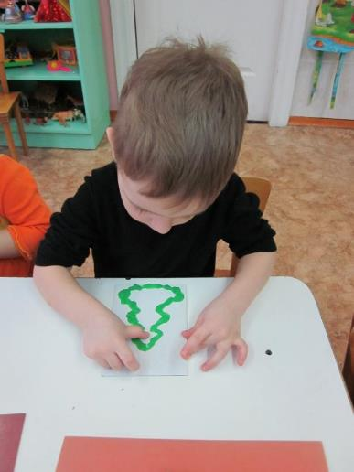

2.Скатывание.

Оторвав небольшой кусочек пластилина, из него необходимо сформировать небольшой шарик, путем катания его круговыми движениями между большим и указательным пальцами. Этот метод «раскрашивания» делает рисунок объемным, очень оживляет.

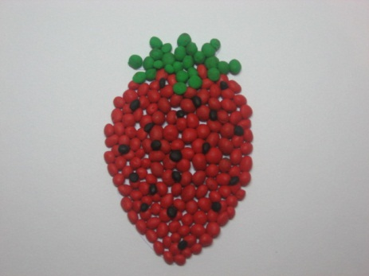

3.Надавливание.

Работа выполняется также, как и при приеме скатывания. Необходимо нажать на скатанный шарик пальцами, для того чтобы получилась лепешка. Надавливать необходимо на плоской основе поделки. Желательно, чтобы шарики были одинакового размера.

.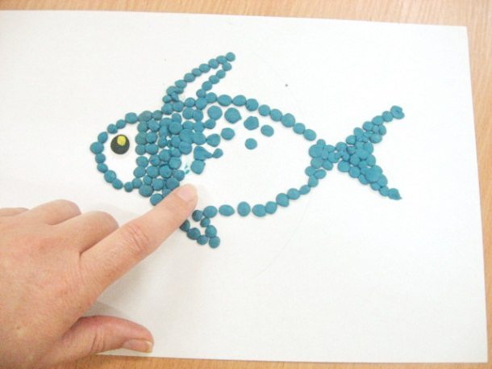

4.Размазывание.

Надавливаем на скатанный шарик указательным пальцем и оттягиваем его в нужном направлении.

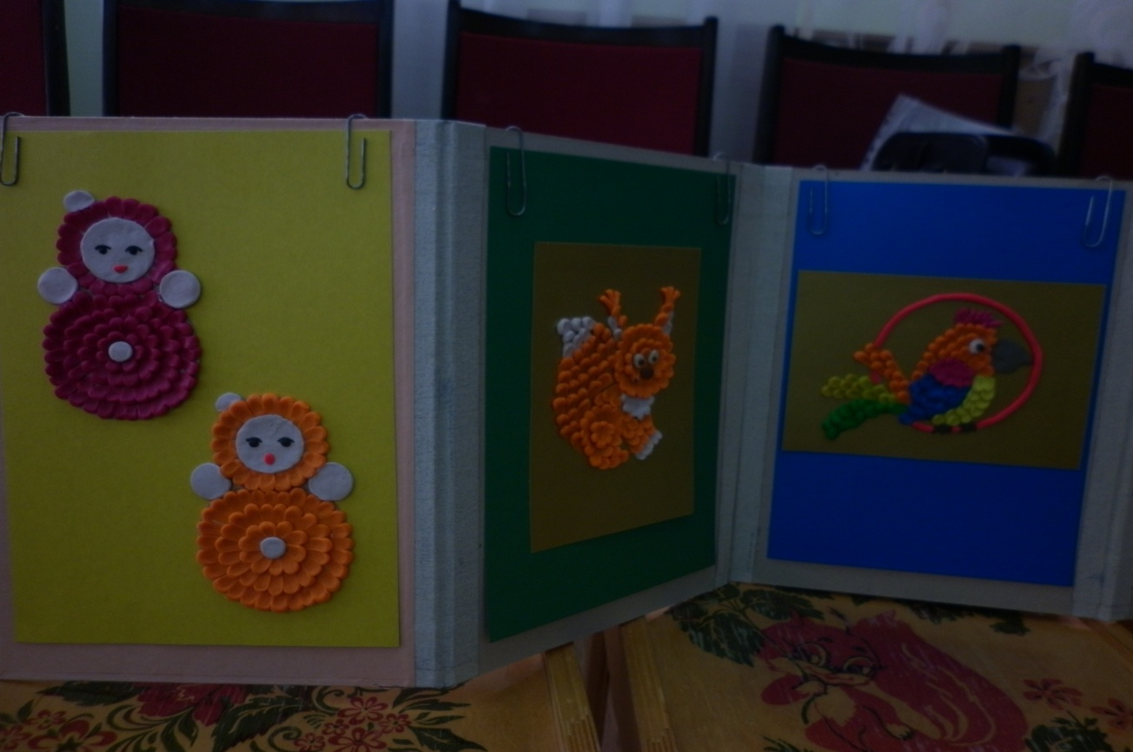

5.Лепки из «колбасок».

Скатывание «колбасок». Раскатываем пластилиновые колбаски нужной длины и толщины. На заранее подготовленный рисунок  по контуру выкладываем слепленные колбаски. Необходимо выбрать пластилин, который будет выгодно смотреться на выбранном фоне.

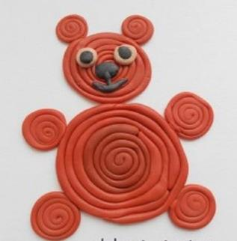

6.Лепка с использованием природных материалов.

Вылепив картину или контурное изображение, далее это можно оформить природным материалом (косточки, семечки, семена и т.д.)

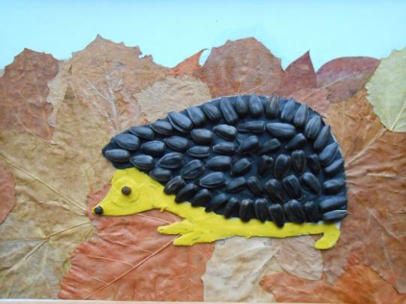

7.Рельефный рисунок с помощью стеки.

8.Трафаретное рисование.

Для этой работы понадобится трафарет. Его необходимо наложить на подготовленную основу и заполнить ее пластилином. Когда трафарет будет полностью заполнен , его необходимо убрать с основы – получится готовый рисунок. Его можно дополнять деталями. Картина будет казаться ярче, если на нее нанести штрихи, точки, линии заостренной палочкой.

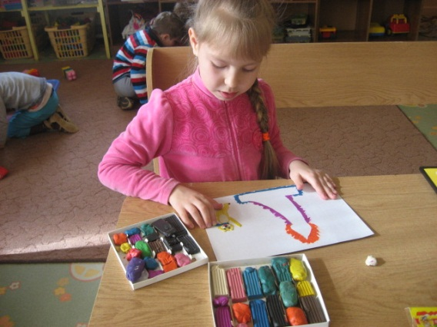

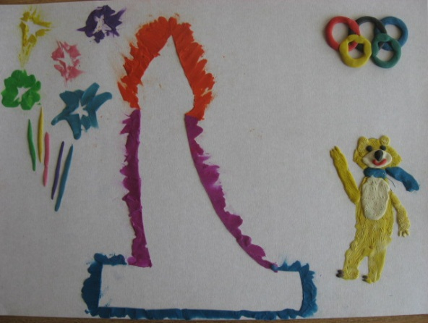

9.Процарапывание.

На картон необходимо нанести тонкий слой пластилина. После чего сам рисунок процарапывается зубочисткой или стеком, как в технике граттаж.

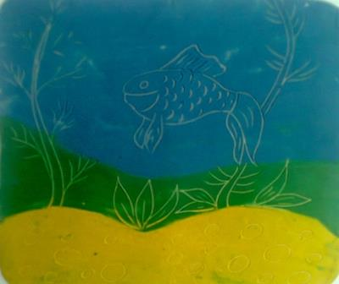

10.Отпечатки.

Один из самых увлекательных уроков для детей – это отпечатки на пластилине. Сделайте лепешку из пластилина,  и делайте отпечатки крышкой, игрушкой, ручкой, своим собственным пальцем, ложкой.

*Рекомендации по организации работы в технике пластилинография:*

* Чтобы картине во время работы не деформировалась, в качестве основы следует использовать плотный картон
* Чтобы картинка со временем не потеряла своей привлекательности, следует основу с предварительно нарисованным контуром покрыть скотчем. Это поможет избежать появления жирных пятен.
* Предоставлять детям больше самостоятельности.
* Не критиковать неумелые действия детей.
* Поддерживать стремление детей добиваться лучшего результата в своих работах.
* Осуществлять строгий контроль за осанкой детей.

Заключение.

Ребенок открывает глаза и созерцает мир - незнакомый, удивительный и таинственный. Без помощи взрослого здесь не обойтись. Именно взрослые должны пробудить интерес к познанию, помочь усвоить опыт предшествующих поколений, научить приемам изучения и отражения окружающего мира.  
Самое главное в работе - сделать так, чтобы душа у ребенка  радовалась полноценному творческому процессу.